19 Rue des Forges - 86200 Loudun - Tél 05.49.98.33.23 / Fax : 05.49.98.33.63
GM DISTRIBUTION
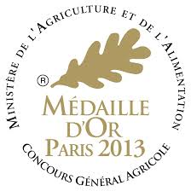
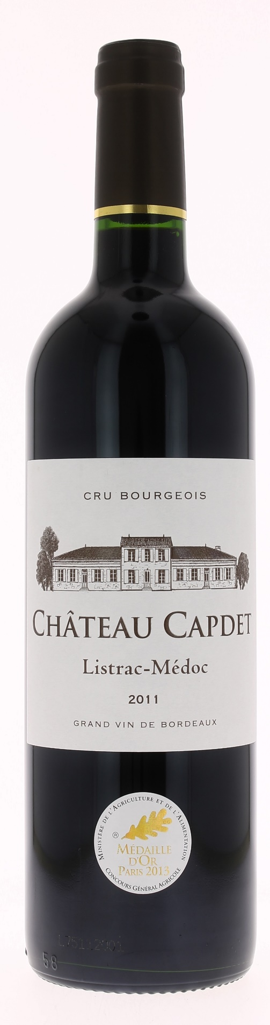

14°

Médaille OR Paris 2013
1

CHATEAU CAPDET 2011
Cru Bourgeois

AOC LISTRAC MEDOC

LE VIGNOBLE :
Nature des sols : Graves et Argilo calcaire

Encépagement : 56 % Merlot
42 % Cabernet sauvignon
2 % Petit Verdot
.

DEGUSTATION & CONSERVATION :
Commentaire de dégustation :
C’est Eric Boissenot, « l’œnologue des grands crus » qui en signe l’assemblage.
C’est un vin fruité, d’un rouge soutenu, avec des tannins d’une grande fraicheur, de la mâche et long en bouche.

Dégustation : entre 16° et 18°
Vieillissement : grand potentiel de vieillissement
Accords mets vins : Côte de bœuf, canard, chevreuil ainsi que les fromages.

PALLETISATION :
Dimensions palette : 1200/800/1380 mm
Dimension carton : 300/235/160 mm
Poids du carton : 7.00 kg
Bouteilles/carton : 6 bouteilles debout
Cartons/couche : 25
Couches/palette : 4
Bouteilles/palette : 600

Gencod Bouteille : 3 520 727 511 209
Gencod Carton : Non Gencodé.

